Информационный бюллетень №1
Вело-Бего Кураж
Велогонка кросс – кантри
5 этап
Финал
Формат

Общий старт для всех групп, на время за определенное количество кругов.
Группы для заявки
Вело:
*МЖ Профи (от 12 лет и старше)
5 кругов
*МЖ Любители (от 12 лет и старше)
3 круга
*МЖ Новички (от 12 лет и старше)
1 круг

МЖ Футбайк
2 круга
Бег:
*МЖ Профи (от 18 лет и старше)
3 круга
*МЖ Любители (от 16 лет и старше)
2 круга
*МЖ Новички (от 16 лет и старше)
1 круг

Заявка и оплата стартового взноса только онлайн, на месте заявка не предусмотрена!!!!!

Заявка и оплата через систему orgeo

Круг
3,4 км (для всех групп общий)

Стартовый заявочный взнос
Футбайк 400
Профи 500
Любители 400
Новички 300

17 марта 2024 п. Майское
Координаты стартового городка:

54.926139, 20.125654
Внимание!
Оставлять машины рекомендуем вдоль центральной дороги у асфальта, соблюдая ПДД.

Расписание
08:00 – 08:30 Прибытие в стартовый городок, регистрация Беговых групп
10:00 Старт беговых групп
11:30 Закрытие финиша, Награждение
11:00 – 12:00 Прибытие в стартовый городок, регистрация велосипедных групп
12:00 Просмотр трассы
12:30 Общий старт велосипедных групп
14:00 Закрытие финиша, Награждение

Награждение
Согласно регламенту соревнований Для велосипедных групп
Для беговых групп и групп футбайк, по результатам этапа
Схема проезда до места старта
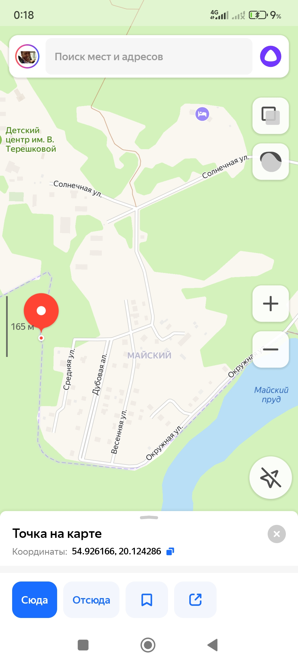
Центр соревнований будет расположен в п. Майское

Ждём вас на наших стартах!!!

